Hier kannst du lernen, dich in Google Drive zu orientieren. Dazu haben wir unten für dich ein paar Aufgaben zusammengestellt:

1. Es gibt einen Unterschied zwischen Google Drive und [Google Docs](https://docs.google.com/document/?authuser=0&usp=docs_web). Drive ist nichts anderes als eine Sammlung all deiner Google Dokumente (also Tabellen, Texte, Zeichnungen, Präsentationen und Ordner). Google Docs ist eine Sammlung, in der sich nur deine Textdokumente befinden.
   1. *Klicke oben links auf das blaue Icon um eine Sammlung deiner Google Textdokumente zu sehen. Probiere die drei Knöpfe unten rechts aus.  
      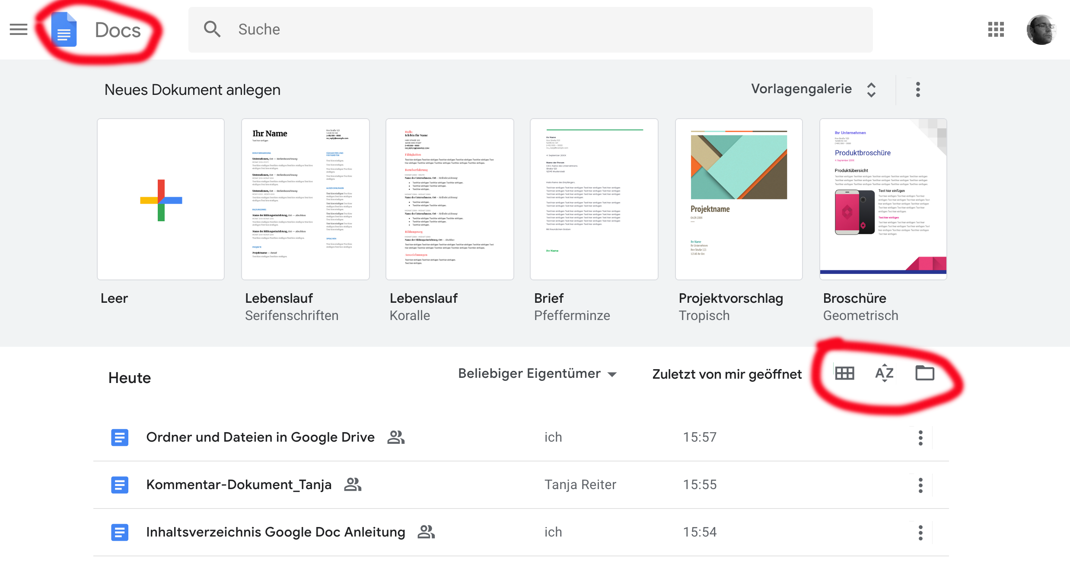*
   2. Rufe die Webseite von Google Drive auf: <https://drive.google.com>.   
      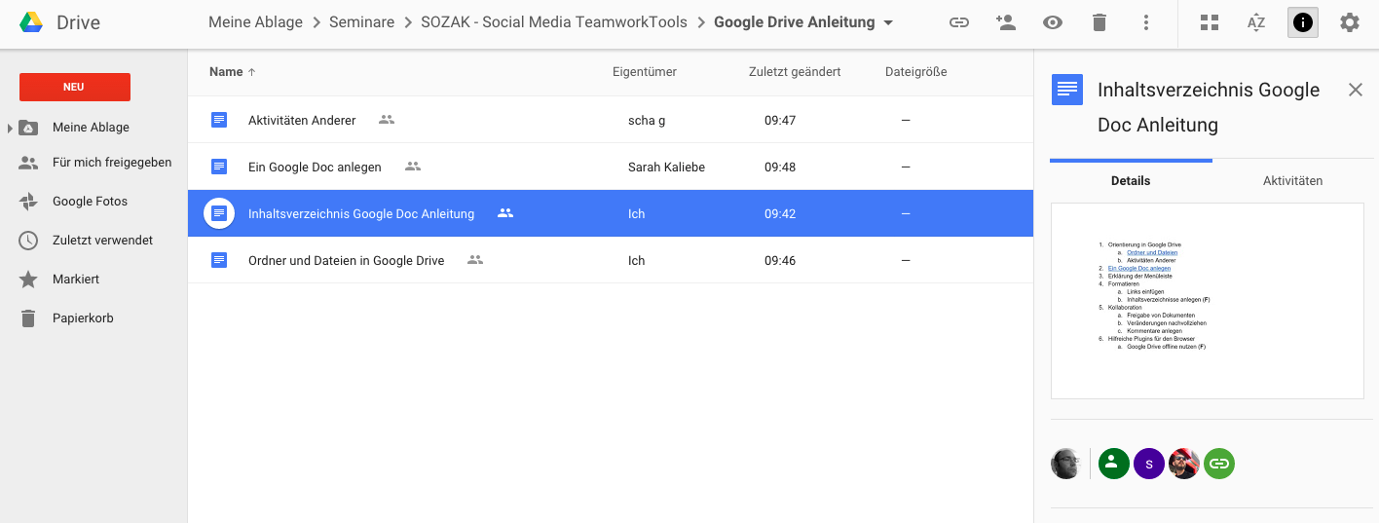  
        
      Du hast hier alle Möglichkeiten, die du auch aus dem Explorer von Windows kennst. Du kannst die Ansicht ändern oder dir anzeigen lassen, wer ein Dokument zuletzt bearbeitet hat. *Finde heraus, wer dieses Dokument zuletzt bearbeitet hat und schreibe den Namen hier hin:*